Міністерство освіти і науки України
Львівський національний університет імені Івана Франка
Факультет прикладної математики та інформатики
Кафедра математичного моделювання соціально-економічних процесів

Звіт
з дисципліни “Методи розв’язування рівнянь математичної фізики”
ЛАБОРАТОРНА РОБОТА № 1

Виконав:
студент групи Пма-42
Думанський Юрій
Перевірив:
Доцент Макар І. Г.

Львів-2025
Тема: Розбиття області на трикутні скінченні елементи.
Завдання:
- Триангуляція задовільняє умову Делоне.
- Є можливість згущення сітки та контролю мінімального кута отриманої сітки трикутників.
- Нумерування вузлів і трикутників. Формування масиву зв’язності між трикутниками і вузлами.
- Маркування вузлів, що належать певній частині границі, яка задається початковою і кінцевою точкою певної грані області.
- Триангуляція довільної області.
- Наявність графічного інтерфейсу для координування дій користувача Можливість змінити певні параметри обчислень, порівняти результати при різних параметрах (густина сітки, геометричні параметри області тощо).
- Реалізація алгоритму триангуляції Деллоне “з нуля” (без використання сторонніх бібліотек) і коротка демо
Реалізація:
Для побудови триангуляції було реалізовано інкрементний алгоритм. Суть алгоритму полягає в побудові триагнгуляції додаючи по одній точці. Триангуляція містить початковий достатньо великий супертрикутник, який гарантовано буде містити всі точки. Додавання точки ділить трикутник якому вона належить на три частини. Після цього триангуляція перебудовується щоб задовільняти локальні умови Делоне.
В процесі написання програми було вирішено наступні проблеми:
- Утворення супертрикутника
- Пошук трикутника що містить точку
- Визначення чи точка лежить на стороні трикутника
- Перевірка чи описане коло містить точку
- Перевірка ребра
- Поворот ребра
- Пошук ребер що лежать на краю області
Опис окремих алгоритмів:
Для спрощення обчислень (вилучення операцій взяття кореня) було реалізовано метод перевірки чи точка лежить в колі за допомогою параболоїда та площини. Для кожної точки визначається координата z яка позначає висоту точки на параболоїді. Коло за трьома точками проектується на параболоїд. Через отримані точки будується площина. Щоб перевірити чи точка лежить у колі потрібно обчислити рівняння площини та значення параболоїда в точці і далі порівняти отримані значення. Якщо отримана трьохвимірна точка лежить нижче відносно площини то вона належить колу.
Для пошуку трикутника що містить точку реалізовано алгоритм покрокового пошуку. При перевірці чи лежить точка у трикутнику використовувався наступний метод: Від кожної сторони трикутника до точки що перевіряється будуються сторони утворюючи три трикутники. Для них обчислюється орієнтована площа. Якщо площа котрогось з трикутників додатна то це значить що точка лежить від ззовні від ребра цього трикутника. Тобто наступним потрібно перевіряти трикутник суміжний до отриманого ребра.
Отримані результати
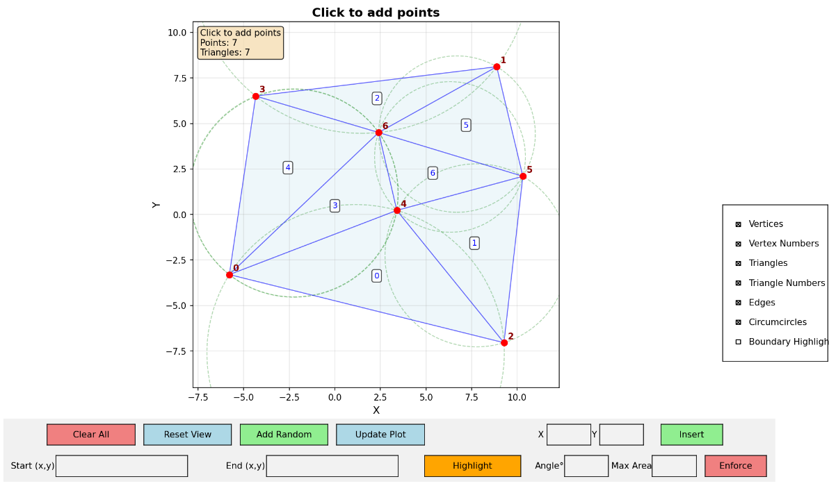
1. Триангуляція довільної області

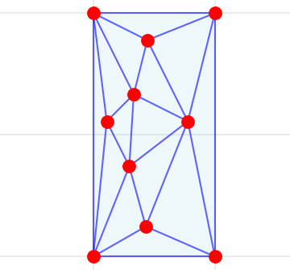
2. Створена триангуляція області з завдання з обмеженням площі 0.3

Висновки:
Дослідив тему створення триангуляції Делоне. Реалізував алгоритм триангуляції з нуля. Дослідив різні методи оптимізації базових методів. Побудував триангуляцію області з завдання.

